十二周周三测试　　　　　　立几 班级　　　　　　　　　姓名

1. **选择题（每小题只有一个正确的选项，每题5分）**

1.已知，棱长都相等的正三棱锥内接于一个球，某学生画出四个过球心的平面截球与正三棱锥所得的图形，如下图所示，则（　　　　）  
Ａ、以上四个图形都是正确的　　　Ｂ、只有（２）（４）是正确的；

Ｃ、只有（４）是错误的；　　　　Ｄ、只有（１）（２）是正确的.

2.下列各命题中

①平行于同一直线的两个平面平行

②平行于同一平面的两个平面平行

③一条直线与两个平行平面中的一个相交，那么这条直线必和另一个相交

④垂直于同一直线的两个平面平行

不正确的命题个数是( )

A. 1个 B. 2个 C. 3个 D. 4个

3.已知α⊥β，α∩β=*l*，点P ∈*α*，点Q∈ *l*，那么PQ⊥*l*是PQ⊥β的( )

A.充分不必要条件　　　　　B.必要不充分条件

C.充要条件　　　　　　　　D.既不充分也不必要条件

4．空间四边形中，、、、上分别取、、、四点，若、交于一点则（　　　　　）

A．一定在直线上 B．一定在直线上

C．在直线或上 D．既不在直线上，也不在上

5. 若三棱锥的三个侧面的斜高相等， 棱锥的顶点在底面所在的平面内的射影在底面三角形的内部， 则该射影是底面三角形的 （ ）



B

C





C

C

C

C

（A）外心 （B）内心 （C） 垂心 （D） 旁心

6．正方体*ABCD*—*A*1*B*1*C*1*D*1中，*E*、*F*分别是*AA*1、*AB*的中点，则*EF*与对角面*A*1*C*1*CA*所成角的度数是（　　　　　）

A．30º B．45º C.60º D．150º

8.如图，在四面体ABCD中，截面AEF经过四面体的内切球（与四个面都相切的球）球心O，且与BC，DC分别截于E、F，如果截面将四面体分成体积相等的两部分，设四棱锥A－BEFD与三棱锥A－EFC的表面积分别是S1 ，S2 ，则必有（ ）

A.S1<S2 B. S1 >S2 C. S1 =S2 　D.S1 ，S2 的大小关系不能确定



10.A、B、C、D为空间不共面四点，它们到平面的距离依次是1：1：1：2，则满足条件的平面有（ ）个

A. 1 B. 4 C. 7 D. 8

11．如图正方体ABCD-A1B1C1D1的边长为6，截面EFG为等边Δ，B1到截面

EFG的距离等于5，则等边ΔEFG的边长为 ( 　　 )



(A)3 (B) (C)3  (D)

12.有四根长都为2的直铁条，若再选两根长都为a的直铁条，使这六根铁条端点处相连能够焊接成一个三棱锥形的铁架，则a的取值范围是( )



[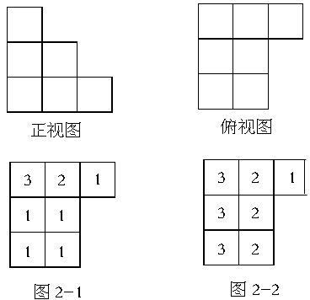](http://blog.photo.sina.com.cn/showpic.html#blogid=4da9c8e501008e73&url=http://static15.photo.sina.com.cn/orignal/4da9c8e5443ba900282ce)二.填空题（只需写出结果，每小题5分）

13.用小立方体搭一个几何体，使得它的正视图和俯视图如图所示.它最少需要　　　　　　块小立方体；最多需要　　　　块小立体.（第一空3分，第二空2分）

14. 已知点P，直线，给出下列命题：①若 ②若

③若 ④若



⑤若

其中正确命题的序号是____ ________(把所有正确命题的序号都填上).

15. 如图，正四面体的棱长为6，在棱、上各有一点、，若，，则线段的长为 ．

16.有一个四面体，一条棱长为，另一条棱长为，其余的都是1，

则这个四面体的体积是 .





18．如图，在透明材料制成的长方体容器ABCD—A1B1C1D1内灌注

Ｅ

Ｆ

B1

A1

D



A

C

C１1



B

Ｄ1

Ｇ

Ｈ

一些水，固定容器底面一边BC于桌面上，再将容器倾斜根据

倾斜度的不同，有下列命题：

（1）水的部分始终呈棱柱形；

（2）水面四边形E*F*GH的面积不会改变；

（3）棱A1D1始终与水面E*F*GH平行；

（4）当容器倾斜如图所示时， 是定值.

其中所有正确命题的序号是 .

三.解答题

19（12分）如图，在四棱锥P-ABCD中，PD⊥平面ABCD，PD=DC=BC=1，AB=2，AB∥DC，∠BCD=900。

1. 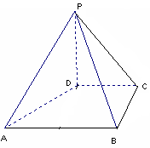求异面直线AD与PC所成的角余弦值；
2. 求点A到平面PBC的距离.

19. 已知直角梯形中, ,过作,垂足为,的中点,现将沿折叠,使得.

A

B

C

D

E

G

F

A

B

C

D

E

G

F

·

·

(1) 求证：；

(2) 求证：；

（3）在线段上找一点,使得面面,并说明理由.

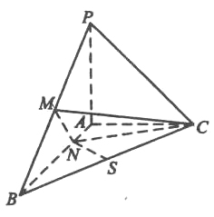

20．（本小题满分12分）已知三棱锥P－ABC中，PA⊥ABC，AB⊥AC，PA=AC=AB，N为AB上一点，AB=4AN,M,S分别学科网(www.zxxk.com)--教育资源门户，提供试卷、教案、课件、论文、素材及各类教学资源下载，还有大量而丰富的教学相关资讯！为PB,BC的中点.

（Ⅰ）证明：CM⊥SN；

（Ⅱ）求SN与平面CMN所成角的大小.

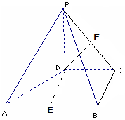十二周周三测试参考答案



13. 10,16; 14. ②⑤;15. ;16. ;17. ;18. ①③④.

三.解答题

19.解：（1）

（2）（方法一）分别取AB、PC的中点E、F，连DE、DF，则：易证DE∥CB，DE∥平面PBC，点D、E到平面PBC的距离相等.又点A到平面PBC的距离等于E到平面PBC的距离的2倍.

由（1）知：BC⊥平面PCD，所以平面PBC⊥平面PCD于PC，因为PD=DC，PF=FC，所以DF⊥PC，所以DF⊥平面PBC于F.易知DF=，故点A到平面PBC的距离等于.

（方法二）等体积法：连结AC.设点A到平面PBC的距离为h.

因为AB∥DC，∠BCD=900，所以∠ABC=900.从而AB=2，BC=1，得的面积.

由PD⊥平面ABCD及PD=1，得三棱锥P-ABC的体积。

因为PD⊥平面ABCD，DC平面ABCD，所以PD⊥DC.

又PD=DC=1，所以.

由PC⊥BC，BC=1，得的面积。

由，，得，故点A到平面PBC的距离等于.

19. （３）3AR=RE

20.(2)450 .